作业题 6.1

由真值求原码和补码：
X=+1010 [x]原=0,1010 [x]补=0,1010
X=-1101 [x]原=1,1101 [x]补=1,0011
X=0.1001 [x]原=0.1001 [x]补=0.1001
X=-0.0110 [x]原=1,0110 [x]补=1.1010

由补码求原码：
[x]补 = 1,1110 [x]原=1,0010
[x]补 = 0.0001 [x]原=0.0001

由[x]补求[-x]补 ：
[x]补 = 1,1110 [-x]补=0,0010
[x]补 = 0.0001 [x]补=1.1111

作业题 6.2
将 - 60 、 表示成二进制定点数和浮点数，并写出它在定点机和浮点机中的三种机器数, 其中数值部分均取 10 位，数符取 1 位，浮点数阶码取 5 位（含1位阶符）。
解：设 x=-60
二进制形式 x=-111100
定点表示 x=-0000111100
浮点规格化形式 x =–(0.111100000) × 2¹¹⁰
定点机中： 浮点机中：
[x]原=1,0000111100 [x]_{原} = 0,0110; 1.1111000000
[x]补=1,1111000100 [x]_{补} = 0,0110; 1.0001000000
[x]反=1,1111000011 [x]_{反} = 0,0110; 1.0000111111
设y=
二进制形式y=0.0010101
定点表示 y=0.0010101000
浮点规格化表示 y =0.1010100000× 2⁻¹⁰
定点机中：
[y]原=[y]补=[y]反=0.0010101000
浮点机中：
[y]原=1,0010；0.1010100000
[y]补=1,1110；0.1010100000
[y]反=1,1101；0.1010100000

作业题 6.3
对下列数进行算术左移、右移一位，假设每个数是原码、补码、反码表示：
[x]=0.0011010
[y]=1.0011010
解：假设是原码，左移一位之后[x]=0.0110100 [y]=1.0110100
假设是补码，左移一位之后[x]=0.0110100 [y]=1.0110100
假设是反码，左移一位之后[x]=0.0110100 [y]=1.0110101

假设是原码，右移一位之后[x]=0.0001101 [y]=1.0001101
假设是补码，右移一位之后[x]=0.0001101 [y]=1.1001101
假设是反码，右移一位之后[x]=0.0001101 [y]=1.1001101

作业题 6.4
1.设机器数字长为 8 位（含 1 位符号位）且 A = 20，B = 26，用补码求 A +B，A-B
2.设机器数字长为 8 位（含 1 位符号位）且 A = 20，B = -26，用补码求A +B，A-B

1.解： A = 20=10100，B = 26=11010
[A]补=00,0010100 [B]补=00,0011010 [-B]补=11,1100110
[A+B]补= [A]补+[B]补=00,0010100
+ 00,0011010
= 00,0101110
[A-B]补=[A]补+[-B]补= 00,0010100
+ 11,1100110
= 11,1111010
符号位相同，没有溢出，结果正确

2.解：A = 20=10100，B = -26=-11010
[A]补=00,0010100 [B]补=11,1100110 [-B]补=00,0011010
[A+B]补= [A]补+[B]补=00,0010100
+ 11,1100110
= 11,1111010
[A-B]补=[A]补+[-B]补= 00,0010100
+ 00,0011010
= 00,0101110
符号位相同，没有溢出，结果正确

作业题 6.5 用原码一位乘、两位乘两种方法计算：
1. x=0.11011 , y=-0.10101
2. x=6 , y=9

1. 用原码一位乘计算：
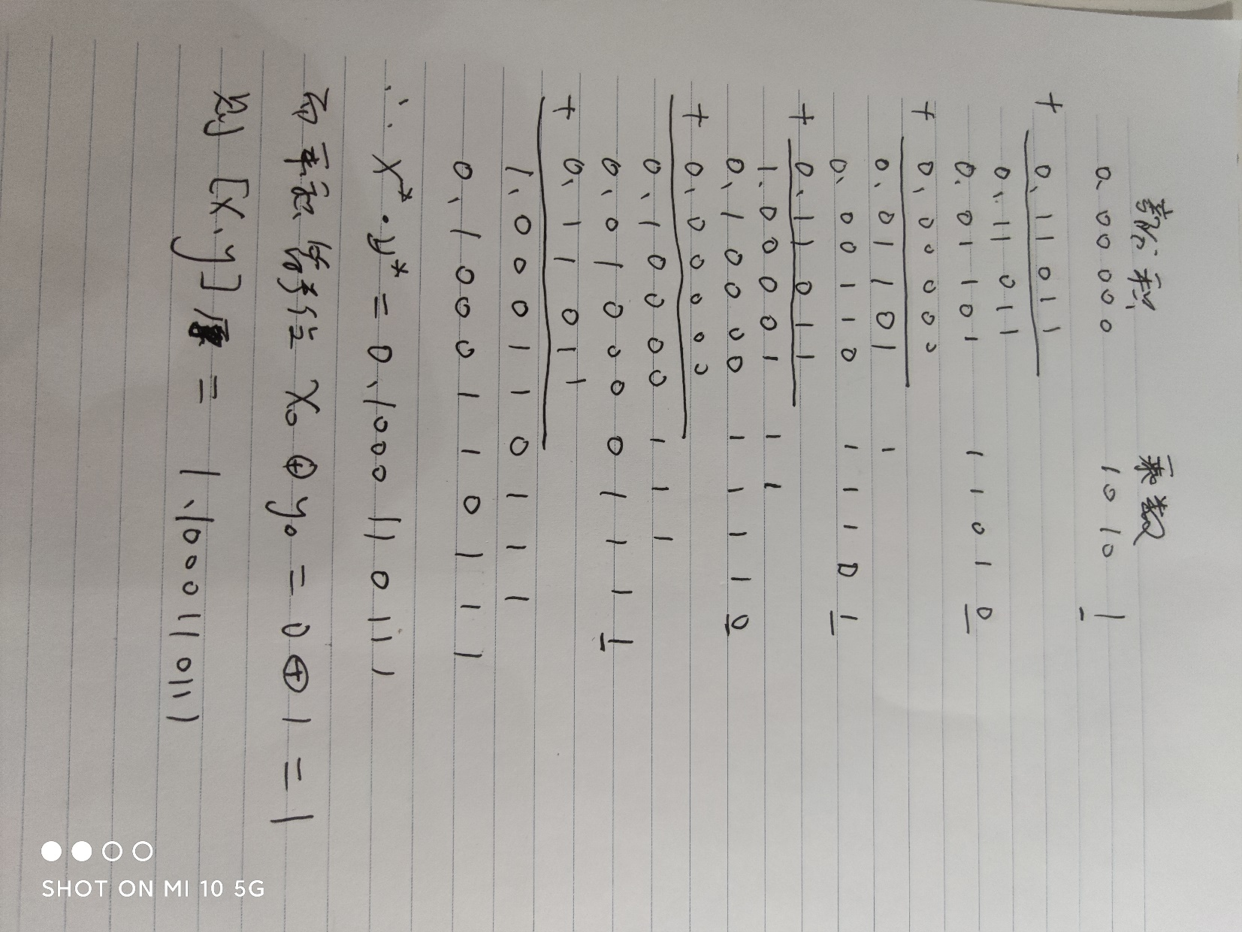

用原码两位乘求解，乘积数值部分，用两个操作数的绝对值计算：
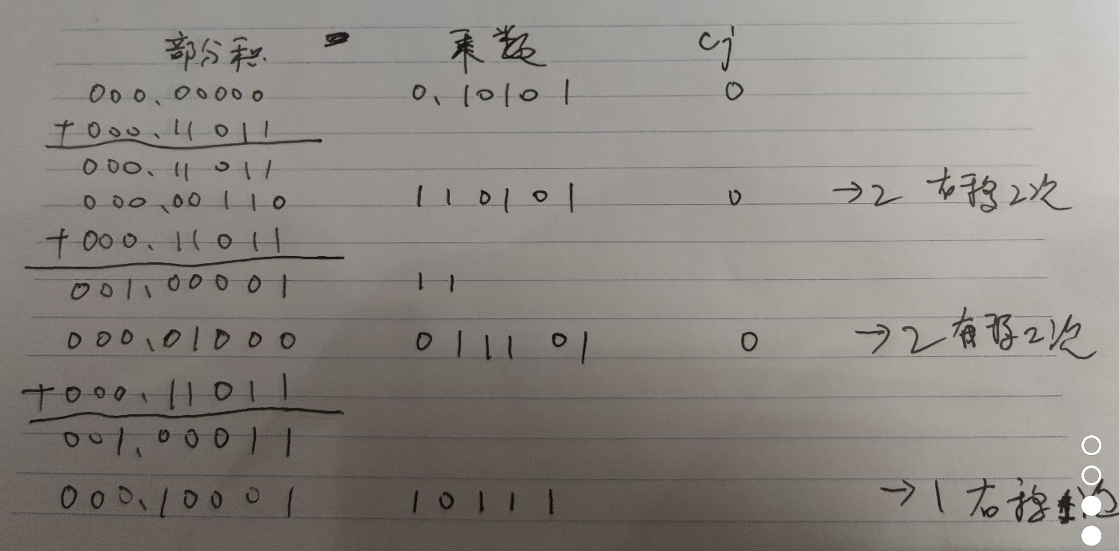

乘积的符号由两数原码的符号位异或，得1
则乘积为：1.1000110111

2.
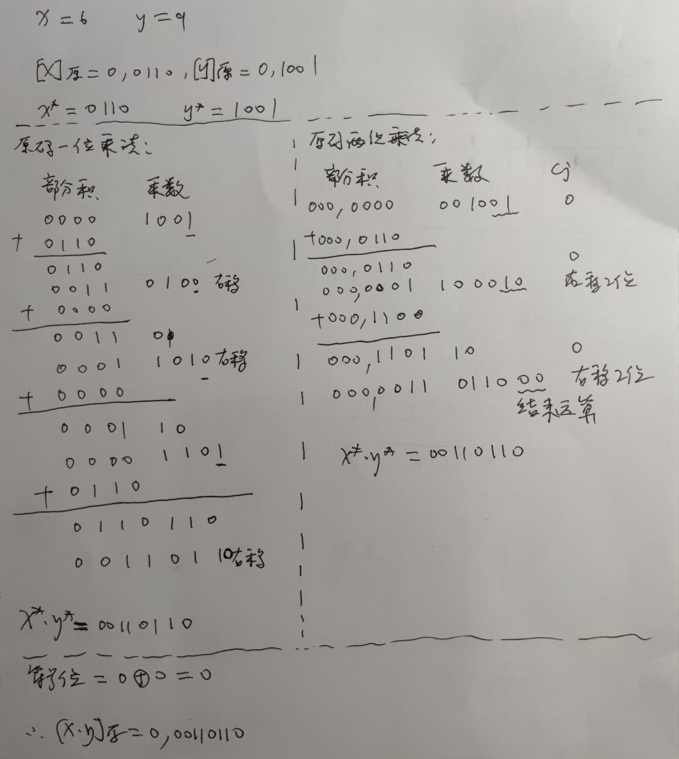

作业题 6.6
- 用原码交替加减法计算，被除数和除数分别是：
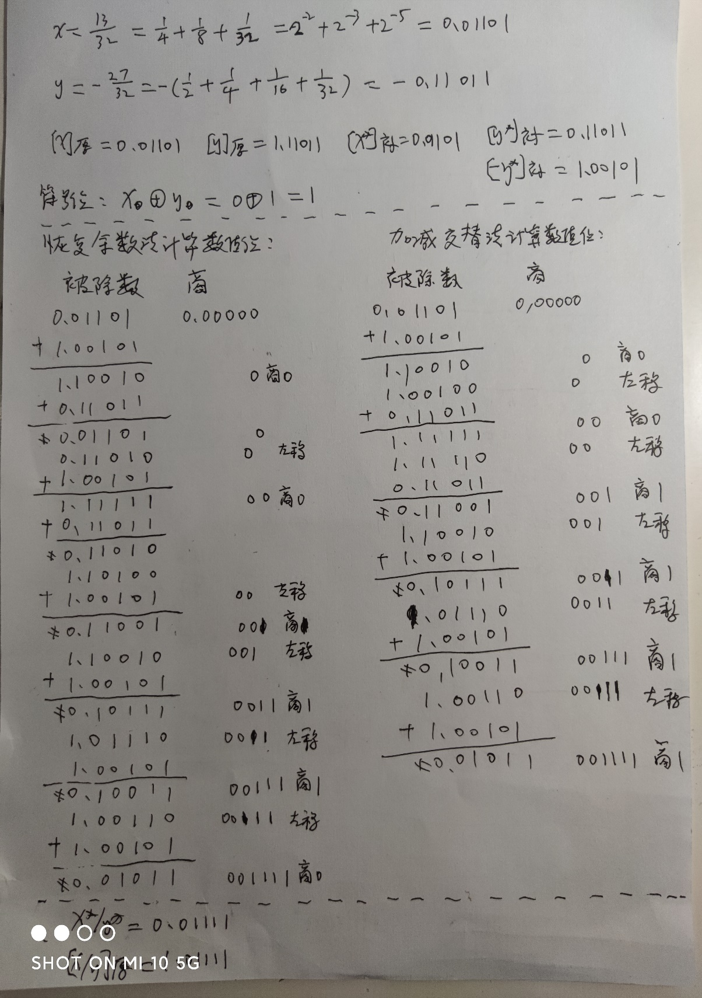
作业题6.7
- 按照补码浮点运算规则计算，除阶符、数符外，阶码取 3 位，尾数取 6 位：
1.
2.

